Обход территории главой управы района Солнцево состоялся 1 февраля
03.02.2025
Сегодня, 1 февраля, глава управы района Солнцево Федор Павлович Бораев совместно с руководством ГБУ «Жилищник района Солнцево», активными жителями района совершил обход территории района.
В ходе обхода обсудили запланированное благоустройство дворовых территорий.
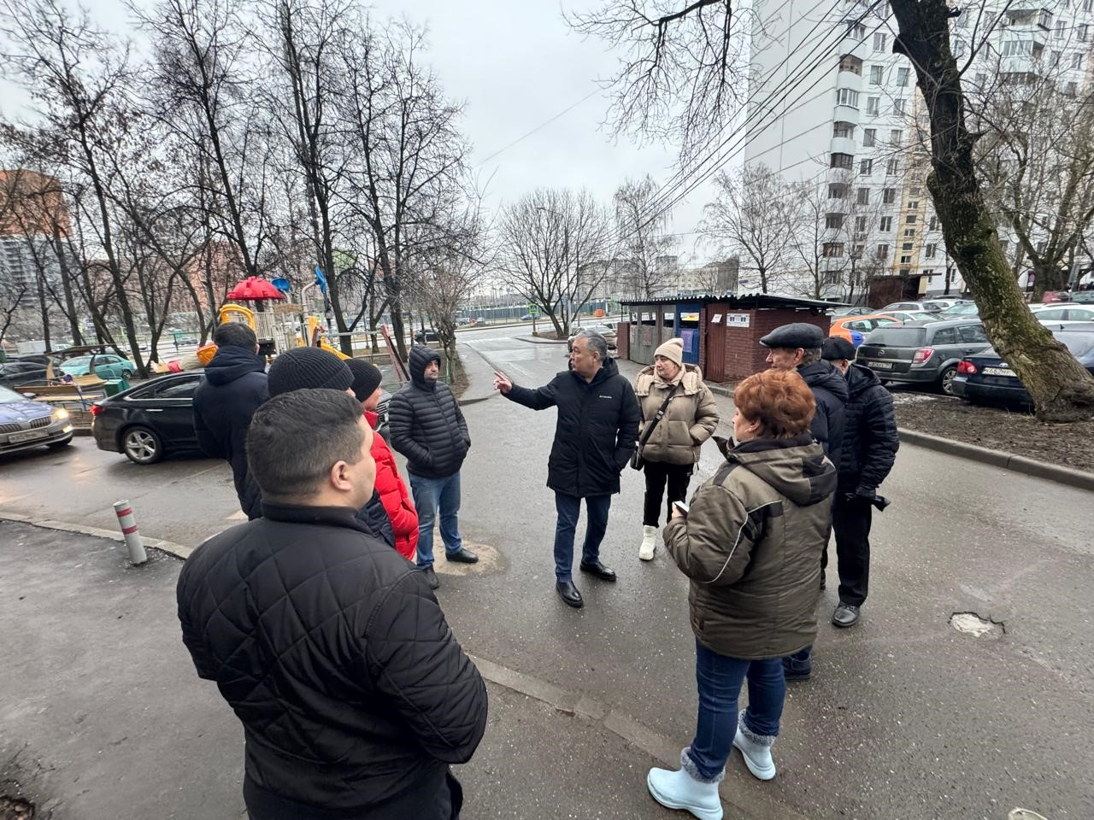

Адрес страницы: http://solntsevo.mos.ru/information-for-citizens/detail/12789210.html
Управа района Солнцево города Москвы

